快递查询组件接入快递100的配置步骤
一、注册快递100 企业版
注册地址：https://api.kuaidi100.com/register/enterprise/
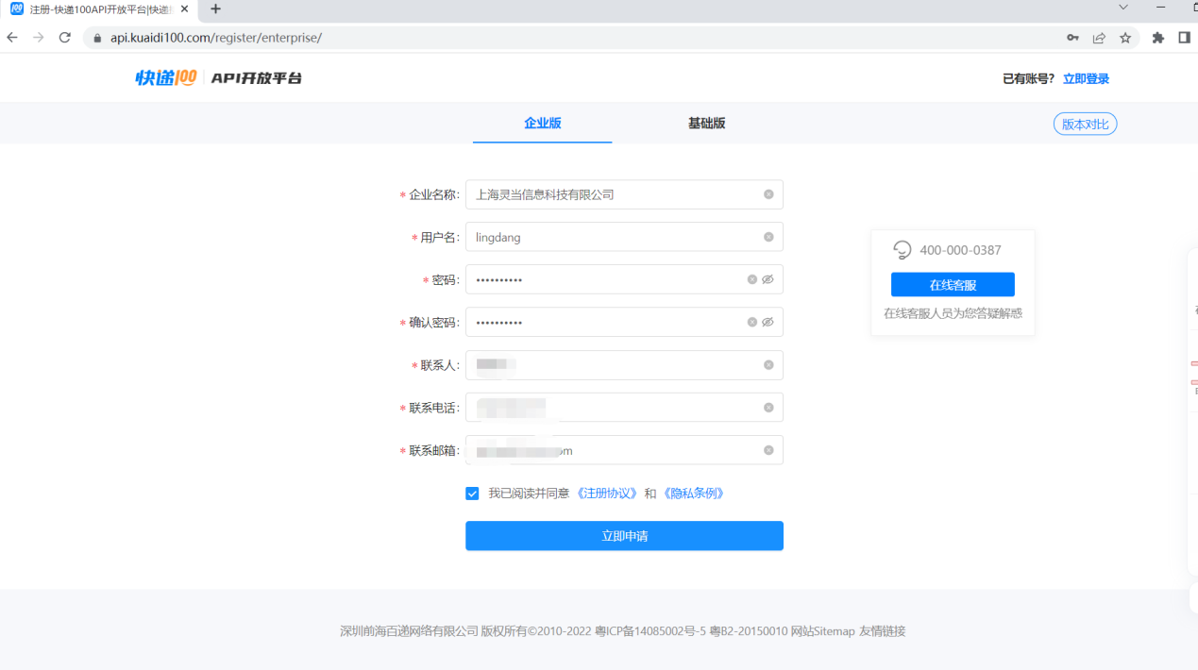

二、充值
首页-》立即充值-》进入充值页面选择产品类型“查询与订阅”
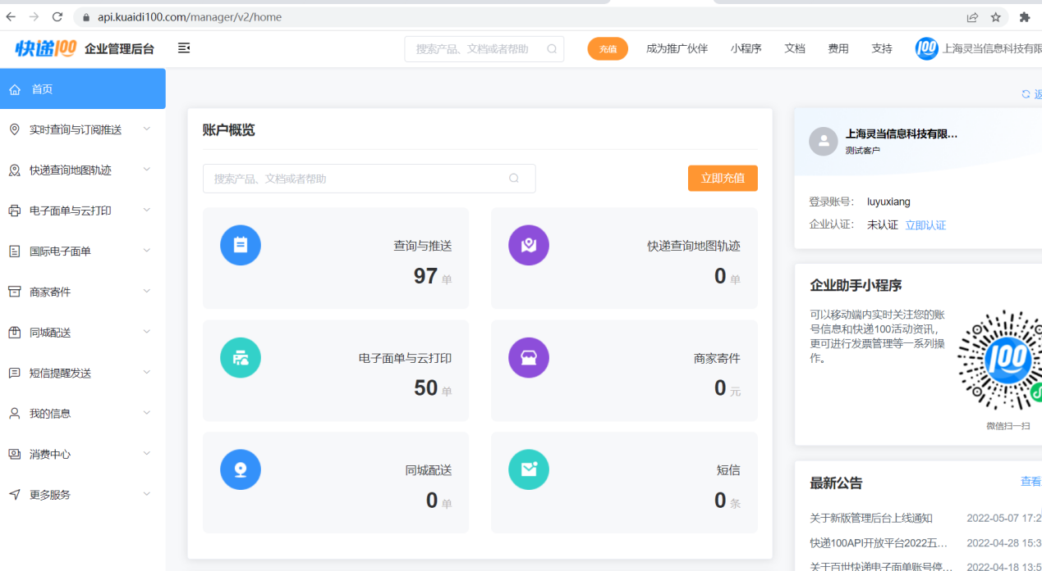

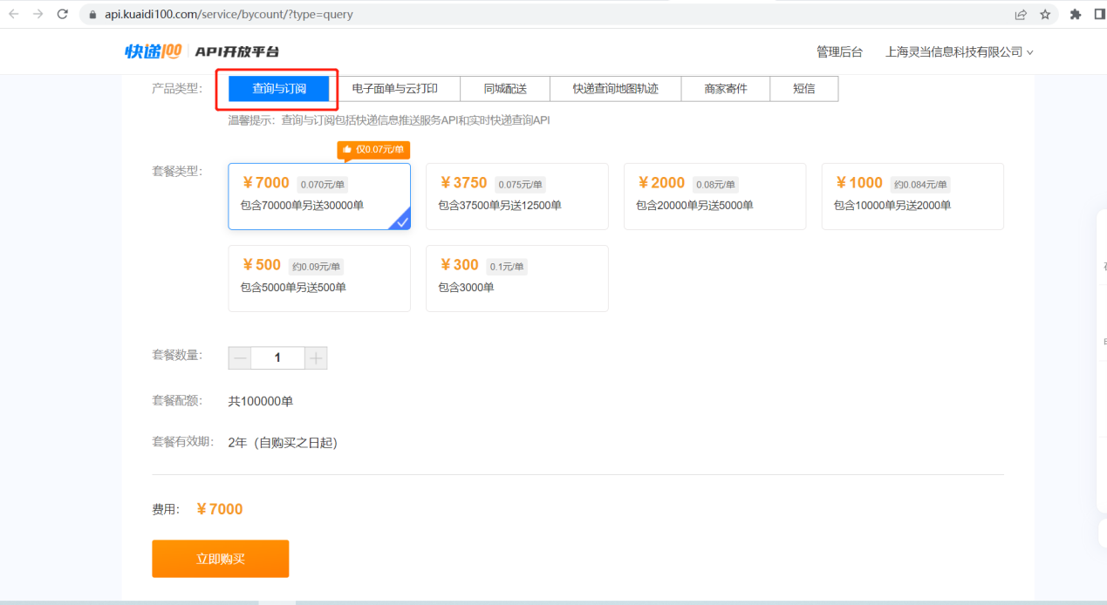

三、授权KEY和Customer在哪里获取?
登录账号进入企业管理后台，在我的信息-企业信息中查看。登录链接：https://api.kuaidi100.com/login/
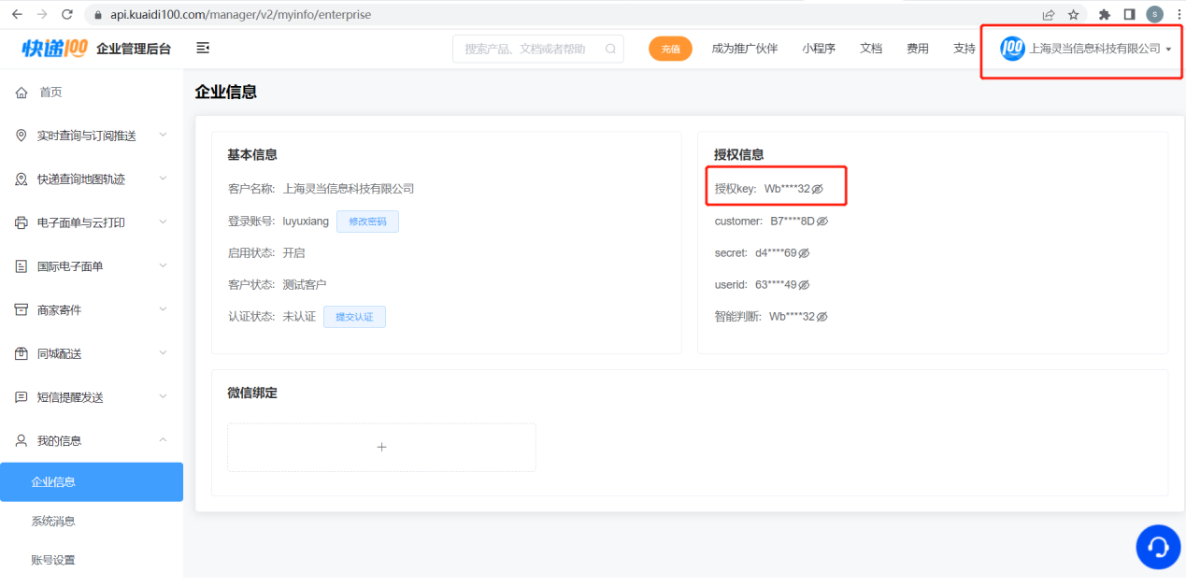

注：查询接口每一单查询频率至少在40分钟以上，否则会造成锁单，不会更新物流信息。
注：收、寄件人的电话号码，顺丰速运和丰网速运必填，其他快递公司选填
注：实时查询支持三个月内的运单查询，超过三个月的运单不支持查询。

四、配置KEY和Customer
打开文件/ldcrm/user_privileges/KuaiDi100.inc.php,并将对应值填进去保存，清除缓存即可。



